Jueves
01
de octubre

1º de Secundaria
Historia

El Liberalismo, un asunto de ayer y hoy

Aprendizaje esperado: Reconoce cómo en la segunda mitad del siglo XVIII se transformó la manera de ver, pensar y concebir el mundo a partir de las ideas del liberalismo y de la Ilustración e identifica la influencia de la burguesía en su difusión.

Énfasis: Valorar la importancia del liberalismo y su influencia actual en los ámbitos político, económico y social.

¿Qué vamos a aprender?

Continuarás trabajando con los cambios registrados durante la segunda mitad del siglo XVIII, cuando la forma de pensar y concebir el mundo se transformó a partir de las ideas del liberalismo y de la Ilustración.

El propósito del día de hoy, será que valores la importancia de las ideas del liberalismo y su influencia actual en los ámbitos político, económico y social.

¿Qué hacemos?

Antes de identificar si el liberalismo es un asunto de ayer y hoy, recordemos algunas de sus características.

- ¿Qué es el liberalismo?
- ¿A qué nos referimos cuando hablamos de libertades?
- ¿Cuáles son las características del liberalismo político?
- ¿Qué clase de gobierno plantea el liberalismo político?
- ¿Qué tipo de libertades busca el liberalismo económico?

El liberalismo
https://prezi.com/fuchvxraknet/el-liberalismo/?present=1

El liberalismo surge a finales del siglo XVII y cobra mayor relevancia en el siglo XVIII, también llamado siglo de las luces. Se desarrolla en Europa, principalmente en Francia con pensadores como Charles Louis de Secondat, barón de Montesquieu, y en Gran Bretaña, con John Locke.

De acuerdo con la Real Academia de la Lengua Española, el Liberalismo se define como una “doctrina política que postula la libertad individual y social en lo político y la iniciativa privada en lo económico y cultural, limitando en estos terrenos la intervención del estado y de los poderes públicos”

Por lo tanto, podemos identificar tres ámbitos clave del liberalismo: el ámbito social, el político y el económico.

En el ámbito social el liberalismo postula la libertad como un derecho, pues de acuerdo con los pensadores ilustrados, la libertad es un estado natural del ser humano que le permite tomar decisiones sin depender de otros.

Algunos ejemplos de las libertades que planteaban los pensadores liberales e ilustrados son la libertad de prensa, de expresión, de asociación y la libertad de culto, que está ligada al laicismo y a la separación de la iglesia y el estado.

En el ámbito político sus características son la igualdad ante la ley y el derecho de ciudadanía, lo que otorga a las personas derechos y libertades individuales. En oposición al absolutismo postularon la soberanía popular.

Esto significa la creación de un estado organizado en una República representativa, donde existe un gobierno con división de poderes y, tanto este como las leyes, se someten a la voluntad de los ciudadanos libres. Además, dicho estado está obligado a salvaguardar el bienestar de sus ciudadanos.

Dentro del ámbito económico, gracias al liberalismo, se dio la transición de una economía totalmente regulada por el estado, a una de libre comercio, sus principales características son: el fomento a la propiedad privada, la libertad de comercio y la reducción de las regulaciones impuestas por los gobiernos lo cual, sentaría las bases del capitalismo

Muchos de estos aspectos, se parecen a situaciones que están presentes en nuestras sociedades actuales. Por ejemplo: la concepción de estado y la sociedad moderna que idearon los pensadores liberales en el siglo XVIII, siguen vigentes hoy en día.

Para identificar la importancia del liberalismo en el pasado y su influencia en el presente, te vamos a dar algunos ejemplos de cómo se reflejan en los aspectos social, económico y político en el México actual.

Para identificar la importancia del liberalismo en el ámbito social, realizarás un pequeño viaje a la Francia de finales del siglo XVIII.

A través del siguiente texto conocerás un poco de la historia de la Revolución francesa y de la historia de una mujer muy interesante.

Durante el siglo de las luces, los grandes pensadores ilustrados comenzaron a plantear críticas al sistema establecido de la monarquía absoluta sugiriendo el cambio de este modelo hacia la democracia y la República, un sistema donde todos gozaran de derechos naturales y fueran capaces de compartir el poder de decisión del estado que, hasta entonces, sólo tenía el rey.

Los pensadores ilustrados, y las consecuentes revoluciones burguesas planteaban ideas muy liberales, sin embargo, no eran suficientemente liberales para que sus postulados igualdad de derechos incluyera a las mujeres, los pobres y las personas de otras etnias.

Luego de la Revolución francesa, los burgueses en la Asamblea Nacional escribieron la “Declaración de los derechos del hombre y el ciudadano”, que contemplaba los derechos naturales de los ciudadanos franceses, sin embargo, a las mujeres, no les concedía la ciudadanía.

En respuesta a esta situación Marie Olympe de Gouge, una dramaturga, panfletista y literata francesa, escribió la declaración de los “Derechos de la mujer y de la ciudadana”.

En su obra Olympe hablaba sobre los derechos naturales como la libertad, el derecho a la propiedad, la libertad de opinión y de imprenta, el derecho a la seguridad, la resistencia a la opresión y la participación en la creación de la ley, que tanto mujeres como hombres debían gozar por ser naturales al ser humano.

"Si una mujer tiene el derecho de subir al cadalso, debe tener igualmente el de subir a la tribuna" escribió Olympe respecto a que las mujeres debían también, igual que los hombres, tener el derecho de ocupar puestos públicos.

Los Revolucionarios franceses pretendían que el pueblo fuera acreedor a libertades y derechos. Y Olympe de Gouge buscaba que esos mismos derechos les fueran otorgados a las mujeres, de modo que ellas, al igual que los hombres, pudieran expresar y publicar sus opiniones, además de tener el derecho de participar en la vida política de su país, cosa que hasta entonces se les había negado por el simple hecho de ser mujeres.

¿De qué manera influyó la Revolución Francesa y la historia de la activista social Olympe de Gouge, en el presente?

En México, por ejemplo, gozamos hoy en día de libertades como poder decir y publicar lo que pensamos, independientemente de nuestro género. Estos derechos están garantizados en documentos como la Constitución mexicana y la Declaración Universal de los Derechos Humanos. Además, los hombres y las mujeres mayores de edad, pueden ejercer el derecho al voto libre y secreto en nuestro país, derecho por el que Olympe de Gouge y otras mujeres lucharon desde finales del siglo XVIII. De modo que, basados en este ejemplo, podemos decir que la importancia e influencia del liberalismo en el ámbito social podría resumirse como nos muestra el siguiente cuadro.
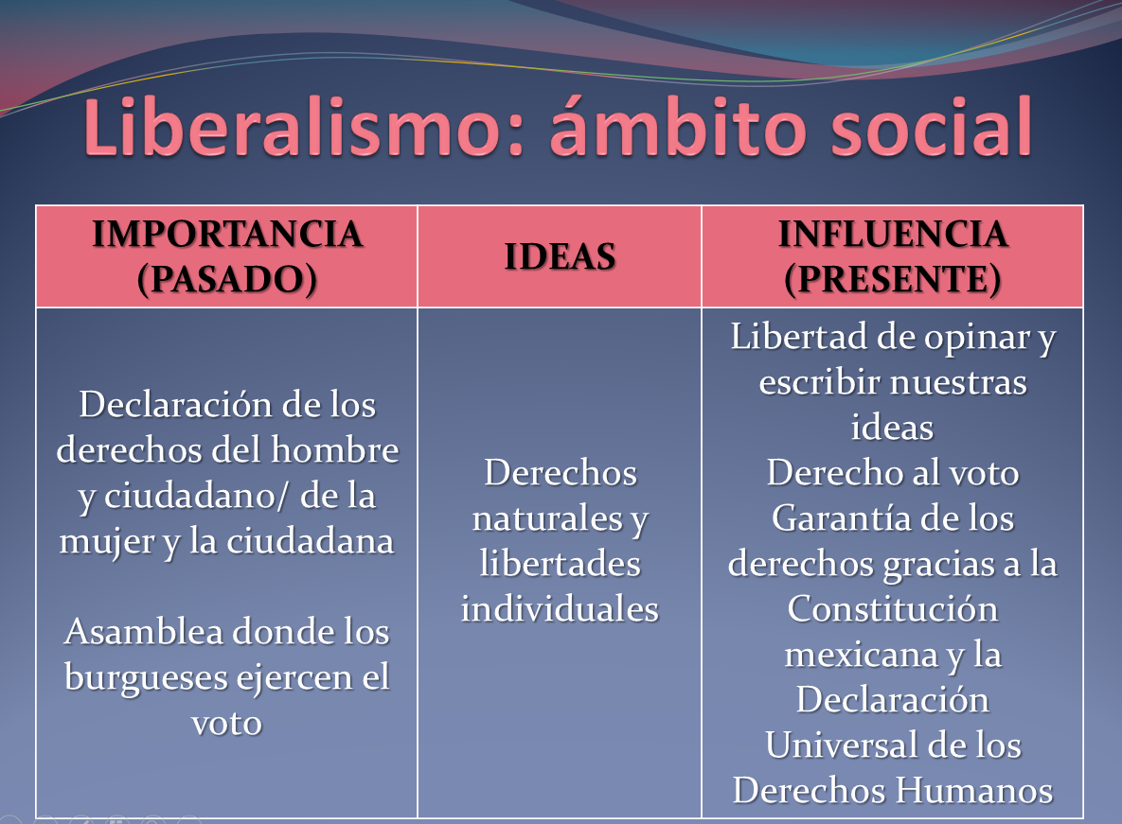

Las ideas del liberalismo que retomamos son los derechos naturales del hombre, como la libertad y la igualdad. Ambos derechos constituyen la piedra angular sobre la que descansan el liberalismo y la ilustración. Su importancia en el pasado, fue la creación de las declaraciones del hombre y el ciudadano y de la mujer y la ciudadana, así como la creación de la Asamblea Nacional donde por primera vez, los burgueses pudieron ejercer su derecho al voto.

En el presente, nos podemos referir a la libertad que tenemos de opinar y de escribir nuestras ideas; a que tenemos derecho al voto igualitario, y a que todos nuestros derechos estén garantizados por nuestra constitución y por la declaración universal de los derechos humanos.

Para el ámbito político, realicemos la lectura de algunos fragmentos de la “Declaración de independencia de los Estados Unidos de América”, trata de identificar las ideas liberales conforme realices la lectura.

“En congreso, 4 de julio de 1776

Cuando en el curso de los acontecimientos humanos, se hace necesario para un pueblo disolver los vínculos políticos que lo han ligado a otro, y tomar entre las naciones de la tierra el puesto separado e igual que las leyes de la naturaleza y el dios de esa naturaleza le dan derecho, un justo respeto al juicio de la humanidad exige que declare las causas que lo impulsan a la separación.

Sostenemos como evidentes verdades: que todos los hombres son creados iguales; que son dotados por su creador de ciertos derechos inalienables; que entre estos están la vida, la libertad y la búsqueda de la felicidad; que para garantizar estos derechos se instituyen entre los hombres los gobiernos, que derivan sus poderes legítimos del consentimiento de los gobernados… el pueblo tiene el derecho a reformarla o abolirla e instituir un nuevo gobierno que se fundamente en dichos principios, y a organizar sus poderes en la forma que a su juicio ofrecerá las mayores posibilidades de alcanzar la seguridad y la felicidad….

Por lo tanto, los representantes de los Estados Unidos de América, convocados en Congreso general, apelando al Juez Supremo del mundo por la rectitud de nuestras intenciones, en nombre y por la autoridad del buen pueblo de estas Colonias, solemnemente hacemos público y declaramos: Que estas Colonias Unidas son, y deben serlo por derecho, Estados Libres e independientes; que quedan libres de toda lealtad a la Corona Británica y que toda vinculación política entre ellas y el Estado de la Gran Bretaña queda y debe quedar totalmente disuelta; y que, como Estados Libres o Independientes, tienen pleno poder para hacer la guerra, concertar la paz, concertar alianzas, establecer el comercio efectuar los actos y providencias que tienen derecho los estados independientes…”

El texto menciona que todos los hombres son creados iguales, es decir que no existe la idea de que hay personas elegidas por decreto divino, como se pensaba de los reyes; que todos son dotados de ciertos derechos inalienables; entre los que se encuentran la vida, la libertad y la búsqueda de la felicidad. También nos habla del gobierno fundado a partir de la autoridad del pueblo, hace alusión a la división de poderes y a que ningún pueblo debe estar sometido a otro, de ahí que las trece colonias de América, declararan su independencia de Inglaterra.

Esto tiene influencia en el presente, porque el gobierno de México y de muchos otros países en el mundo, hoy se constituyen como una República libre y soberana. Es decir, que tenemos un gobierno democrático y liberal, donde todos los ciudadanos tienen el derecho a participar en las decisiones de su gobierno y a votar y ser votados.

Además el sistema republicano establece la división de poderes, que está presente en el gobierno de nuestro país.

Los poderes ejecutivo, legislativo y judicial, en los cuales se organiza nuestro gobierno, se encargan de velar por los intereses del pueblo y de vigilar que exista un equilibrio entre esos poderes, de manera que ninguno se imponga sobre el otro. Y, lo más importante, es que hoy en México, todos los ciudadanos mexicanos desde nuestro nacimiento gozamos de los mismos derechos y libertades.

De hecho, la Constitución de 1857, se basó en algunos de los principios de la declaración de independencia de los Estados Unidos de América a la que diste lectura.

“Constitución Política de la República mexicana sobre la indestructible base de su legítima independencia proclamada el día 16 de Setiembre de 1810 y consumada el 27 de setiembre de 1824.

Título Iº, Sección I. De los derechos del hombre.

Art. 1. El pueblo mexicano reconoce que los derechos del hombre son la base y el objeto de las instituciones sociales…
Art. 2. En la república todos nacen libres. Los esclavos que pisen el territorio nacional recobran por ese solo hecho su libertad y tienen derecho a la protección de las leyes…
Art. 3. La enseñanza es libre…
Art. 4. Todo hombre es libre para abrazar la profesión, industria ó trabajo que le acomode, siendo útil y honesto…
Art. 5. Nadie puede ser obligado a prestar trabajos personales, sin la justa retribución y sin su pleno consentimiento…
Art. 6. La manifestación de las ideas no puede ser objeto de ninguna inquisición judicial o administrativa, sino en el caso de que ataque la moral, los derechos de tercero, provoque algún crimen o delito, o perturbe el orden público…
Art. 7. Es inviolable la libertad de escribir y publicar escritos sobre cualquiera materia. Ninguna ley ni autoridad puede establecer la previa censura, ni exigir fianza a los autores o impresores, ni coartar la libertad de imprenta, que no tiene más límites que el respeto a la vida privada, a la moral y a la paz pública…
Art. 12. No hay, ni se reconocen en la República, títulos de nobleza, ni prerrogativas, ni honores hereditarios…
Art. 16. Nadie puede ser molestado en su persona, familia, domicilio, papeles y posesiones, sino en virtud de mandamiento escrito de la autoridad competente…”

Para quede más clara la influencia del liberalismo político, podemos sintetizar la información en el siguiente cuadro:

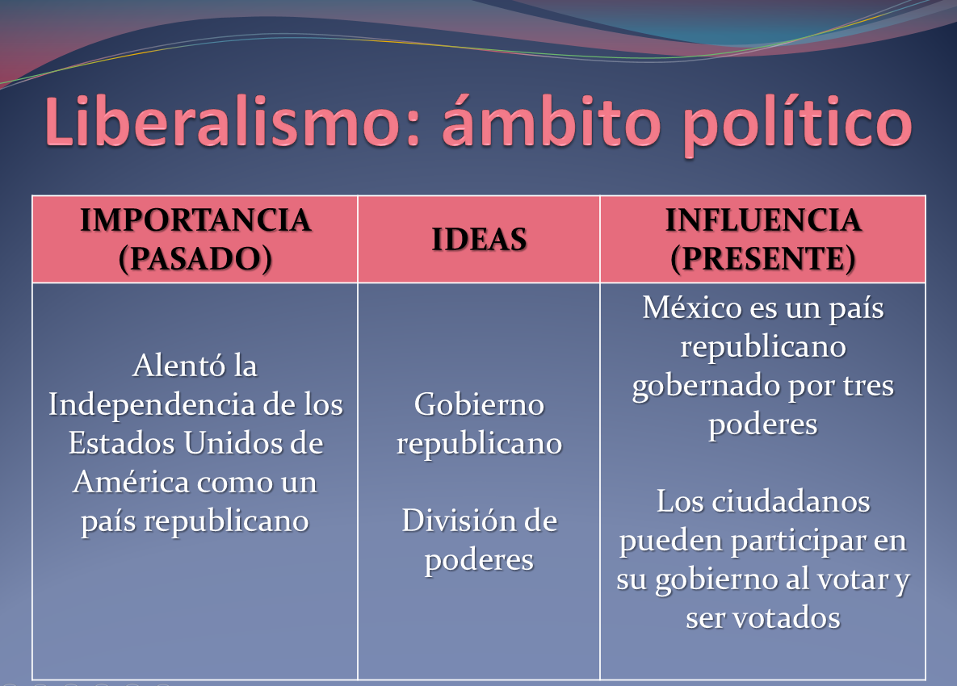

En este caso, la idea sería mediante el gobierno republicano y la división de poderes. Su importancia en el pasado, consistió en alentar las ideas de libertad e independencia de las colonias inglesas y españolas en América.
Mientras que su influencia en el presente se encuentra en que México es un país republicano, gobernado por los poderes ejecutivo, legislativo y judicial, donde los ciudadanos pueden participar en el ámbito político al votar y ser votados.

Entonces, sin las ideas liberales, hoy en México las personas no gozaríamos de derechos y libertades que nos permiten participar en la organización del país y expresar libremente nuestras ideas.

¿Cuál podría ser la importancia e influencia del liberalismo en el ámbito económico?

El liberalismo económico surgió del libro "La riqueza de las naciones", escrito por el inglés Adam Smith.

Ya que, en el siglo XVIII, las monarquías europeas, ejercían una excesiva intervención económica sobre el comercio, y esas medidas afectaban a los burgueses, que tenían que pagar más impuestos a sus gobiernos y no podían comerciar con otros países.

Fueron precisamente los burgueses quienes fomentaron la expansión del liberalismo, por toda Europa y luego, en América. Especialmente difundieron el liberalismo económico, que postulaba el derecho a la propiedad privada, el libre comercio y la reducción de las regulaciones e intervención de los gobiernos en la economía.

Para averiguar si esas medidas beneficiaron a la burguesía, observa algunas imágenes de los burgueses a lo largo del tiempo.

En cada una de ellas, observa muy bien la ropa que llevan, en las actividades que realizan, en los objetos a su alrededor y, en general, a las situaciones en las que se encuentran. Todo ello con el propósito de identificar cómo era y es su vida, y si el liberalismo implantado a partir del siglo XVIII les benefició o no.

La primer imagen es una pintura de 1514, del Renacimiento flamenco, antes de la época del liberalismo, se llama “El cambista y su mujer”.

La segunda imagen, se llama “El diputado de la Convención Michel Gérard y su familia”, es una pintura realizada en Francia, en la segunda mitad del siglo XVIII, el siglo del liberalismo.

A mediados del siglo XIX, ya había fotografías, por eso, la tercer imagen, que pertenece a ese siglo, muestra las fotos de los hermanos Pereire, integrantes de una familia francesa que fue dueña de bancos, ferrocarriles y periódicos entre otros negocios.

En la cuarta imagen, podemos observar a Henry Ford II, el nieto del fundador de la compañía de autos Ford. La foto es de la segunda mitad del siglo XX.

Los gobiernos comenzaron a adoptar la política económica del liberalismo a partir del siglo XVIII, y esto permitió que los burgueses pudieran comerciar más fácilmente, sin tener que pagar tantos impuestos y llevando las mercancías dentro y fuera de sus países.

Por ejemplo, España, en esa época, comenzó a permitir que países como Inglaterra y Francia comerciaran sus productos en sus colonias en América, entre ellas la Nueva España, es decir comenzó a existir un libre comercio.

Y unos años más tarde, en la época de la Revolución industrial, esas medidas, se verían consolidadas, cuando los burgueses se volvieron dueños de las fábricas y las máquinas, lo que propició un mayor movimiento de mercancías que derivaría en el capitalismo y beneficiaría a los burgueses convirtiéndolos en la clase social más favorecida.

Es muy interesante, ver como una idea del pasado se relaciona con tantos hechos históricos e influye en situaciones de nuestro presente. En el caso del liberalismo económico, podemos notar cómo ha influido en la economía capitalista hasta nuestros días.

Lo vemos en los Tratados y acuerdos que distintos países o regiones del mundo, han tomado para permitir el libre comercio, de modo que la compra y venta de materias primas y mercancías sea más fácil al otorgar concesiones como menores pagos de impuestos, lo que fomenta la globalización, no solo económica, sino también cultural.

Como puedes ver en el mapa, algunos de esos tratados de libre comercio actuales son el Tratado de Comercio de Asia y Pacífico, El Espacio Económico Europeo, la Comunidad Económica Africana, el Mercosur y el más cercano a nosotros, el Tratado de libre comercio entre México, Estados Unidos y Canadá, aunque no es el único en el cual participa nuestro país.

En el ámbito económico también hay una gran influencia y relación del liberalismo con la actualidad. Podemos resumirlo con el siguiente cuadro:

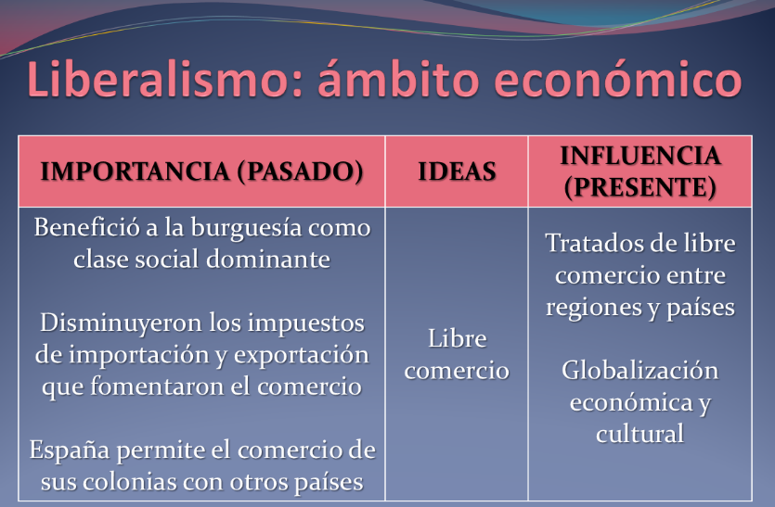

Observamos que en el ámbito económico, la idea del liberalismo que retomamos es el libre comercio. Su importancia en el pasado es que benefició la consolidación de la burguesía como clase social dominante. También ayudó a disminuir los impuestos de importación y exportación lo cual permitió fomentar el comercio y lograr que España aceptara el comercio de sus colonias con otros países. Su importancia en el presente radica en los Tratados de libre comercio entre diferentes países o regiones del mundo, lo cual ha contribuido a la globalización económica y cultural.

Aunque el liberalismo es un movimiento que surgió en la última década del siglo XVII, sigue siendo importante en las sociedades del siglo XXI, puesto que notamos su influencia en los derechos de que gozamos, en la organización política de muchos países y en la forma en que se conduce la economía mundial.

El Reto de Hoy:

Completarás el reto de la semana. Recordarás que el reto fue la elaboración de una historieta. En ella debe concentrarse la información de lo que revisaste durante la semana, es decir:

- Las características de la monarquía absoluta y de la sociedad estamental.

- El origen del liberalismo y sus principales ideas.

- La influencia de la burguesía en la difusión del liberalismo.

Con el tema del día de hoy, agregarás a tu historieta, las notas que tomaste sobre la importancia social, política y económica del liberalismo en el pasado. Así como un ejemplo de cada ámbito que refleje la influencia del liberalismo en la actualidad.

Para que elabores un muy buen trabajo, toma en cuenta, que las historietas se construyen a partir de los temas revisados durante la semana, los cuales deben relacionarse entre sí.

Como sabes, en la historieta se observan ilustraciones, bocados o globos de texto, con los diálogos de los personajes, y pueden llevar onomatopeyas, que son los sonidos de la historia.

Recuerda que puedes apoyarte en tu libro de texto para completar este trabajo, así como en los materiales disponibles en la página de Aprende en Casa.

¡Buen trabajo!

Gracias por tu esfuerzo.

Para saber más:
Lecturas

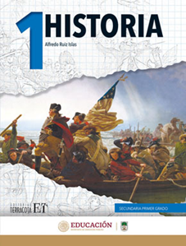

https://editorialpax.com/libros-de-texto-terracota-2020-2021/s00303-historia1/

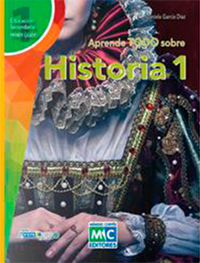

https://libros.conaliteg.gob.mx/20/S00304.htm

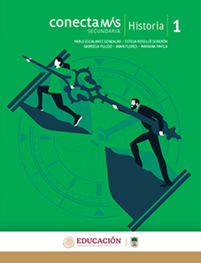

http://guiasdigitales.grupo-sm.com.mx/sites/default/files/guias/184296/index.html

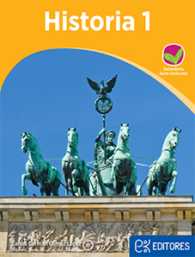

http://ekeditores.com/S00306/

https://www.santillanacontigo.com.mx/libromedia/espiral/chs1ep/

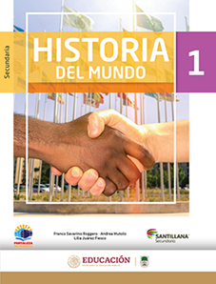

https://www.santillanacontigo.com.mx/libromedia/fortaleza-academica/chs1fa/

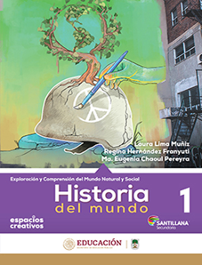

https://www.santillanacontigo.com.mx/libromedia/espacios-creativos/chs1/

https://digital.latiendadellibrero.com/pdfreader/historia-1-carbajal-para-1er-grado

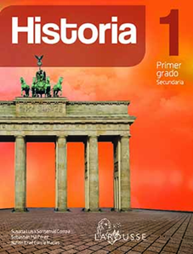

https://digital.latiendadellibrero.com/pdfreader/historia-1-para-1er-grado

https://libros.conaliteg.gob.mx/20/S00312.htm

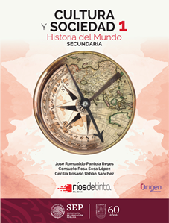

https://libros.conaliteg.gob.mx/20/S00313.htm

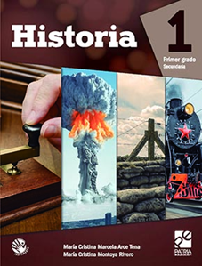

https://digital.latiendadellibrero.com/pdfreader/historia-1-arce-para-1er-grado

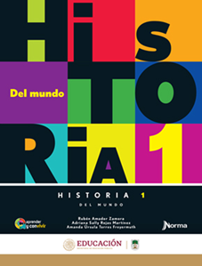

https://mx.edicionesnorma.com/conaliteg-historia1delmundo/

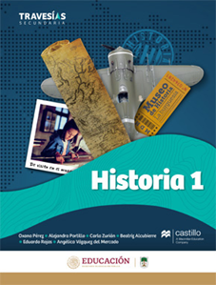

https://recursos.edicionescastillo.com/secundariaspublicas/visualizador/1_his_tra/index.html#page/1

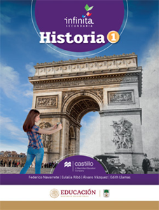

https://recursos.edicionescastillo.com/secundariaspublicas/visualizador/1_his_inf/index.html#page/1

